**MINISTERUL EDUCAȚIEI ȘI CERCETĂRII AL REPUBLICII MOLDOVA**

**Universitatea Tehnică a Moldovei**

**RAPORT**

Lucrare de laborator nr. 3

la cursul ***„Programarea de sistem și rețea”***

**A efectuat:**  **St. gr. CR-221FR Serba Cristina**

**A verificat: conf.univ. Victor Moraru**

**Chișinău 2025**

# Mersul lucrării:

Exercițiul 1. Studierea configurației de rețea

1. Lista interfețelor de rețea a mașinii virtuale (sau a calculatorului Dumneavoastră);

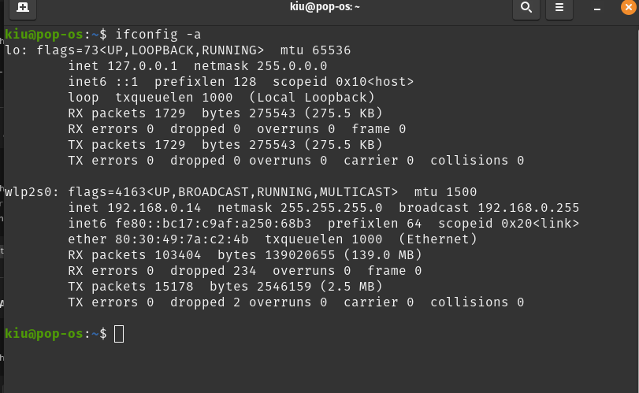

2. Adresa IP a interfeței de rețea ;

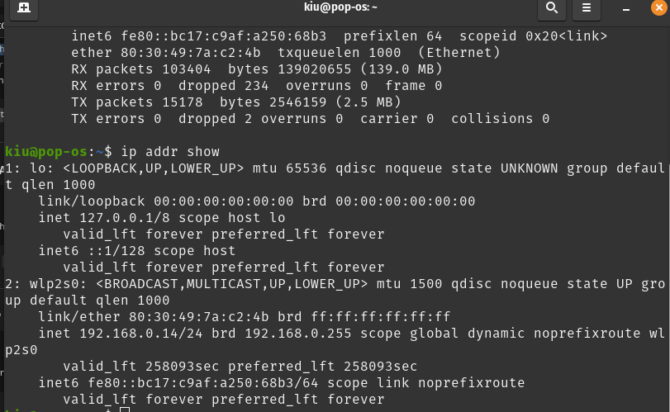3. Adresa MAC a interfeței de rețea ;

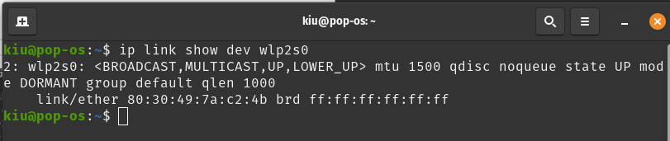4. Adresa IP și masca rețelei Dumneavoastră ;

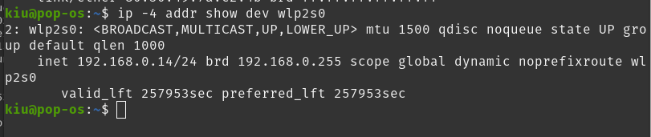5. Tabela de rutare a mașinii virtuale/calculatorului Dumnevoastră ;

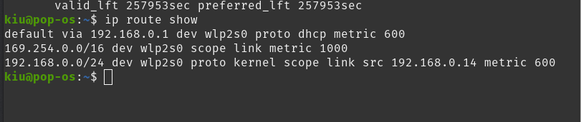6. Numele calculatorului cu adresa IP 81.180.73.249, domeniul Internet din care face parte și serverul de nume al acestui domeniu;

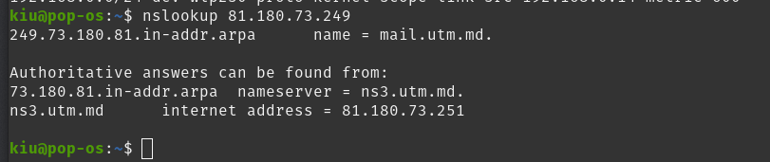7. Lista routerelor traversate pentru a accesa site-ul web www.starnet.md;

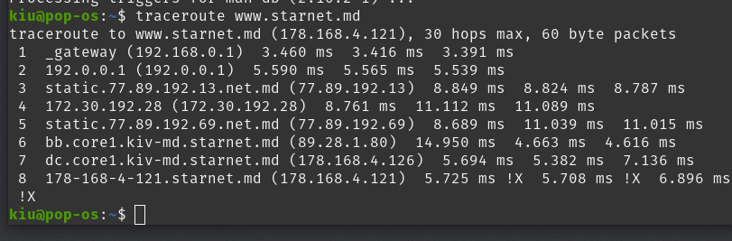8. Care este serverul (sau serverele) de nume al domeniului starnet.md și care este serverul de postă electronică al acestui domeniu. Care sunt adresele IP ale acestor servere.

*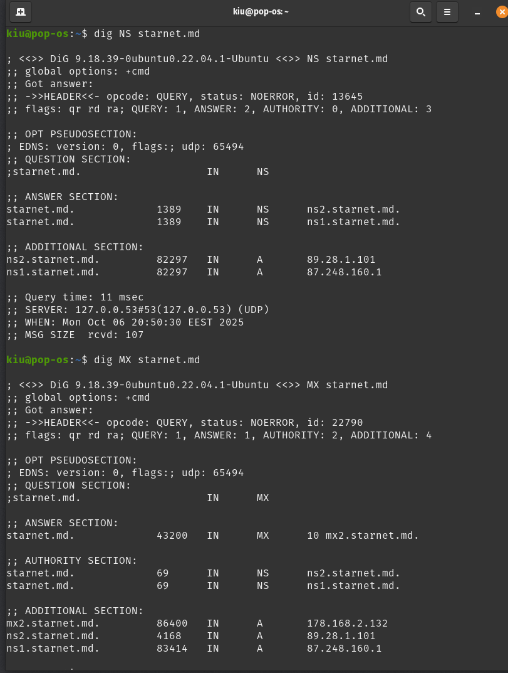 Serverele de nume și de poștă a domeniului starnet.md*

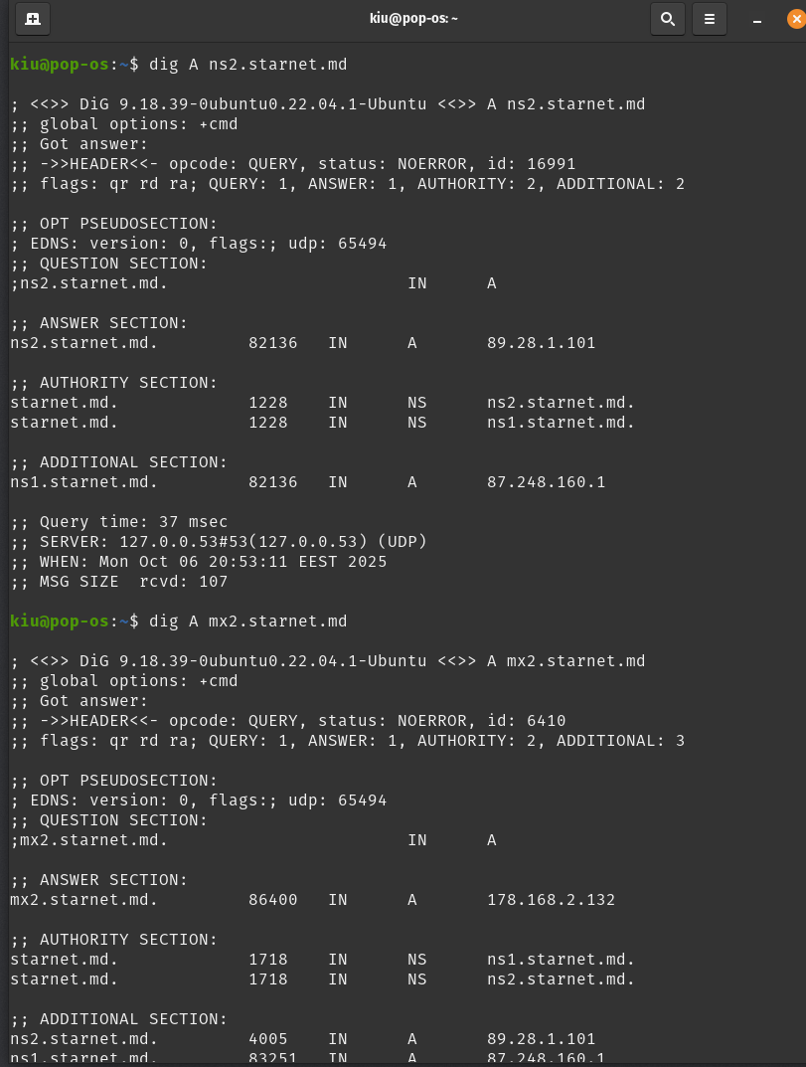

*Adresele IP ale acestor servere (89.28.1.101 și, respectiv, 178.168.2.132)*

9. Care sunt routerele traversate de către pachete dintre mașina virtuala și www.starnet.md ;www.google.md

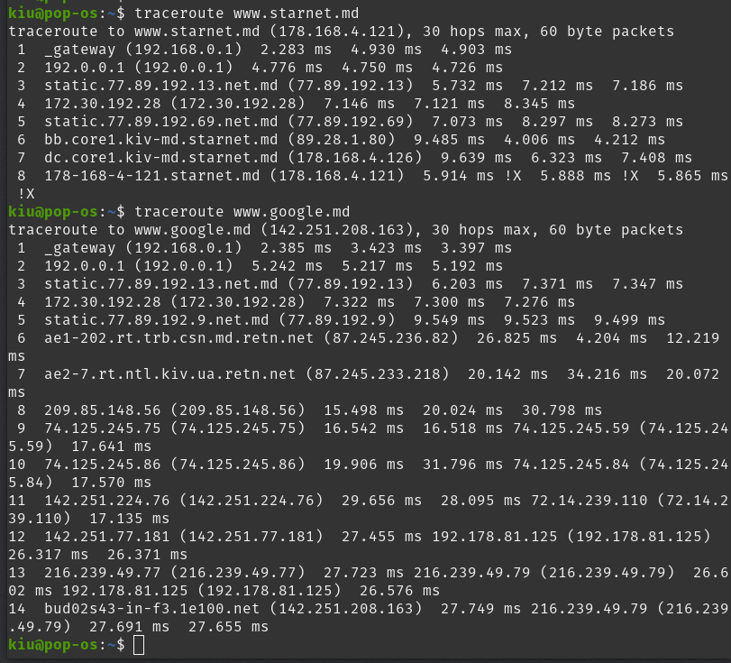

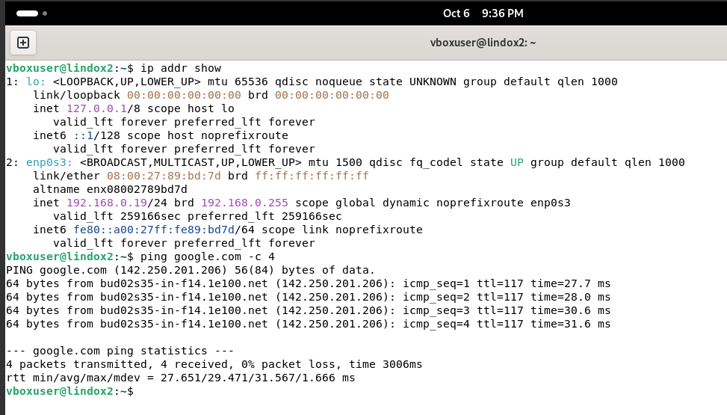

Exercițiul 2. Configurare de rețea avansată

1. Setați configurarea de rețea în mod bridge (după cum e specificat mai sus).

2. Porniți mașina și afișați adresa IP a ei (ip addr show)

3. Testați conectivitatea cu hosturi pe internet (ping www.google.com sau ping 8.8.8.8).

4. De pe mașina gazda faceți un ping către adresa IP a mașinii virtuale pentru a va asigura de existența conectivității dintre ele

*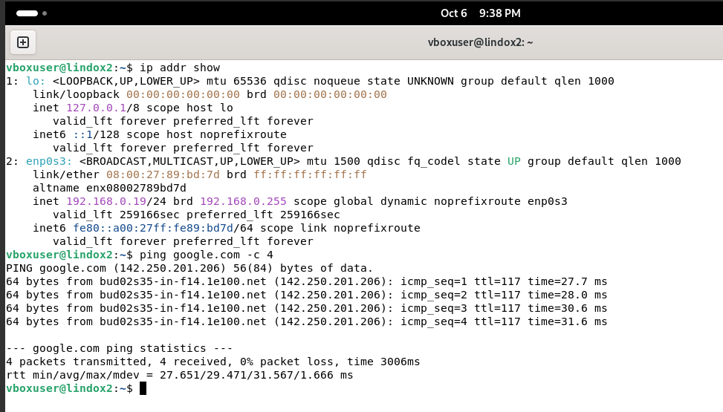 Am aflat adresa IP a mașinii virtuale (192.168.0.19) și am verificat conexiunea*

*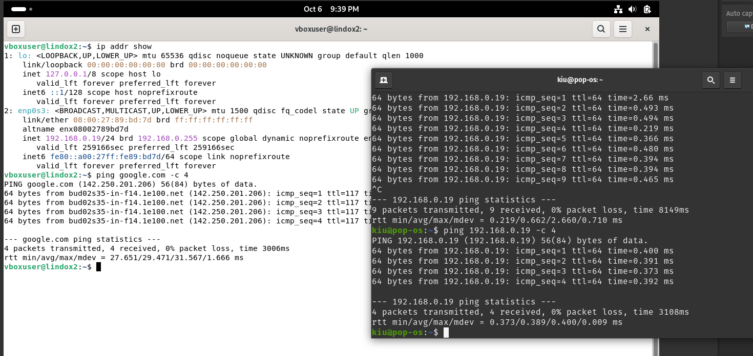 În paralel am testat conexiunea dintre mașina gazdă și cea virtuală folosind IP-ul aflat anterior.*

Exercițiul 3. Comunicare securizată cu protocolul ssh

1. Conectați-vă de pe mașina gazda la mașina virtuala prin ssh la contul dumneavoastră folosind parola respectivă. Exact la fel poate fi deschisă o sesiune ssh de pe orice sta ție din rețea. Vedeți ce fișiere aveți pe mașina virtuala. Creați fișiere noi dacă nu aveți fișiere în contul Dumneavoastră.

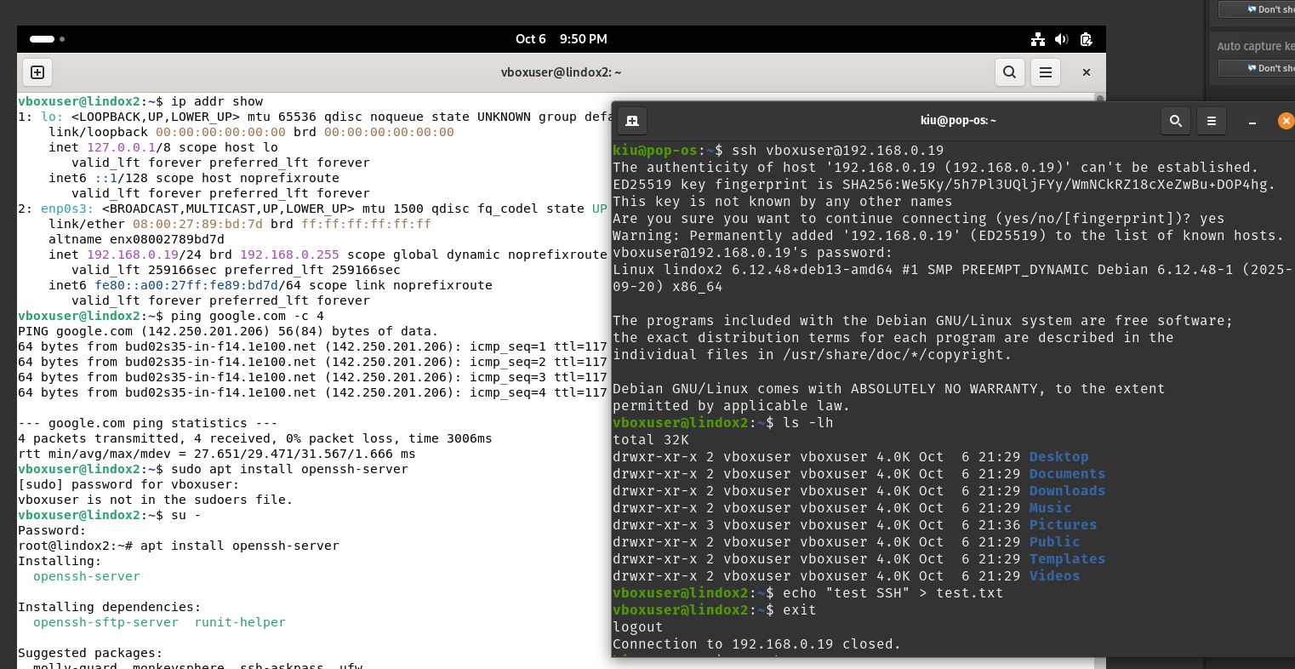

2. Copiați cu comanda pscp un fișier de pe mașina virtuala pe calculatorul gazda (prezentați în raport comanda cu argumentele respective: consultați documentația pentru a va învăța sa lucrați cu această comandă). Puteți de asemenea folosi aplicația winscp care trebuie instalată în Windows). Afișați lista fișierelor pentru a vedea fișierul copiat de pe mașina virtuala.

*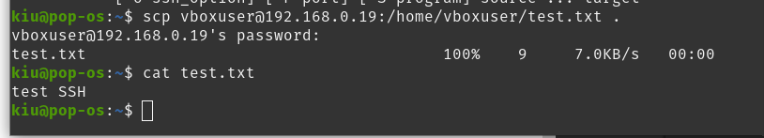 Fișierul creat anterior test.txt a fost copiat și afișat pe mașina gazdă.*

3. Copiați un fișier de pe mașina gazda pe mașina virtuala. Afișați lista de fișiere pe ma șina virtuala pentru a demonstra prezenta pe ea a fișierului copiat.

*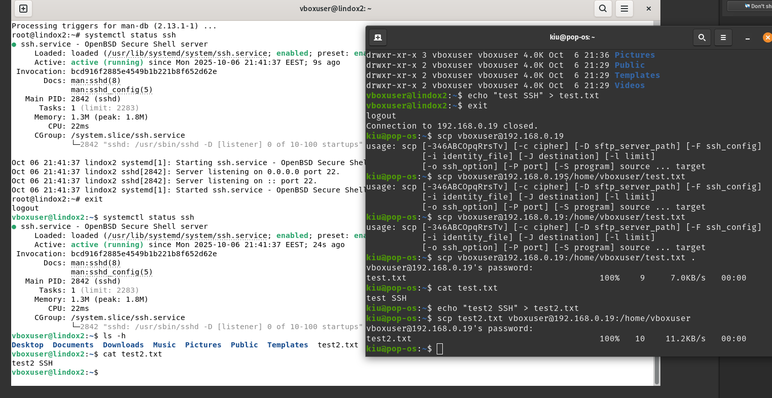 Am creat test2.txt cu conținutul ”test2 SSH” pe mașina gazdă apoi l-am copiat și afișat pe mașina virtuală.*

# Concluzii:

În cadrul lucrării am configurat conexiunea de rețea a mașinii virtuale, înțelegând diferența dintre modul NAT (care asigură acces la internet dar nu vizibilitate în rețeaua locală) și modul Bridge (care permite mașinii virtuale să primească o adresă IP în aceeași rețea cu gazda și să fie vizibilă din exterior). Am utilizat comenzile ip addr, ping, ip route și traceroute pentru a analiza configurația de rețea, a testa conectivitatea cu gazda, cu routerul și cu internetul.

Am lucrat cu protocolul SSH, instalând și configurând serverul openssh-server, după care am exersat conectarea securizată la mașina virtuală de pe gazdă. Am înțeles mecanismul de autentificare prin chei și importanța verificării identității gazdei. De asemenea, am folosit comenzile scp pentru copierea fișierelor între gazdă și mașina virtuală, testând atât transferul din VM către host, cât și invers.

În concluzie, exercițiul a oferit o imagine practică asupra modului în care se realizează configurarea rețelei, conectarea securizată și transferul de fișiere în Linux, competențe fundamentale pentru administrarea sistemelor și pentru lucrul în medii virtualizate.